Приложение I.

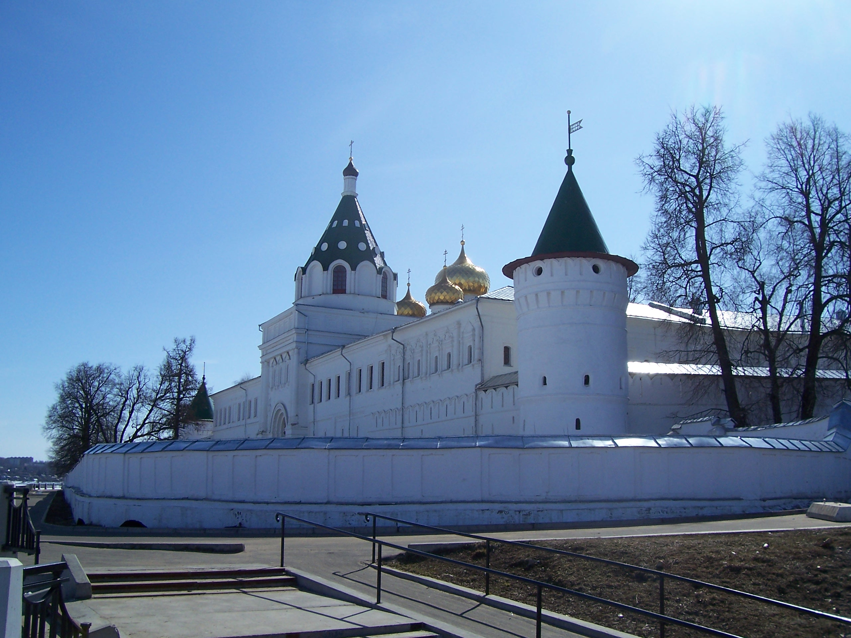

Приложение II.

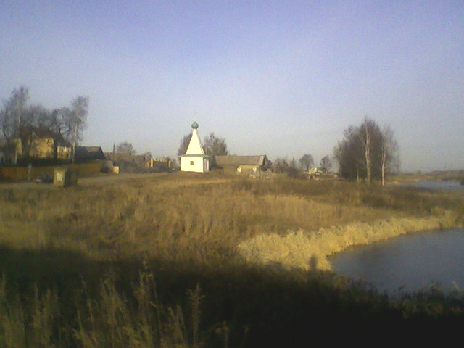

Приложение III.

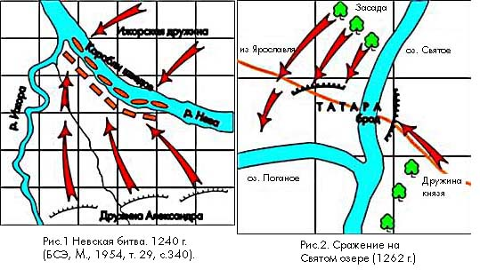

Приложение IV.

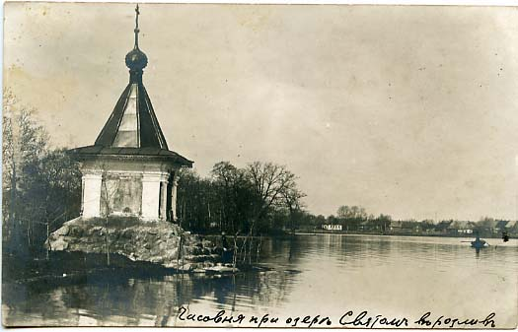

Приложение V.

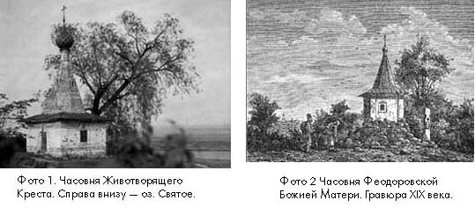

Приложение VI.

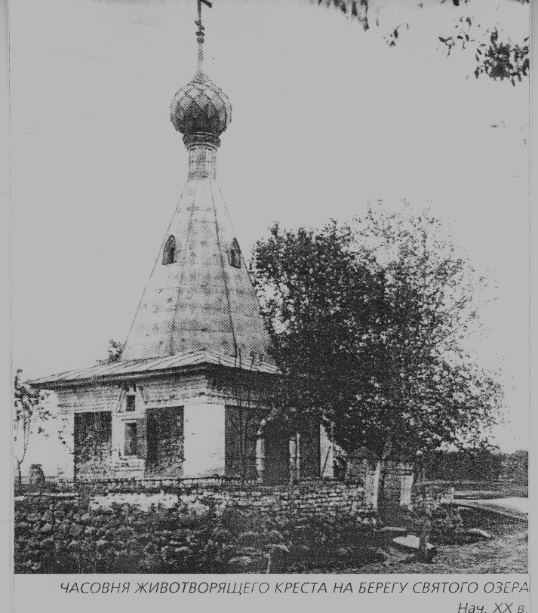
Приложение VII.

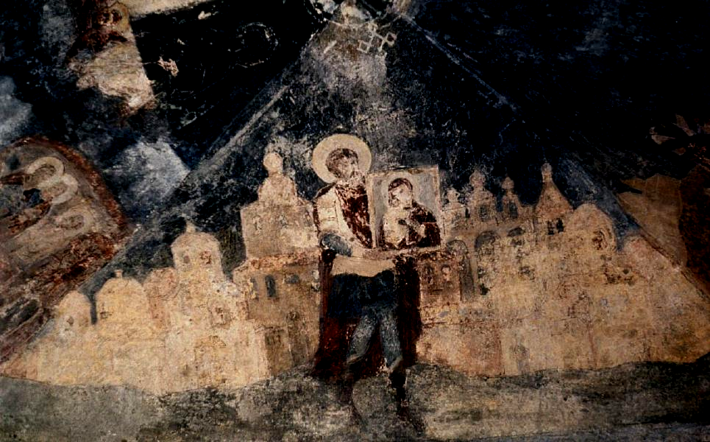

Приложение VIII.

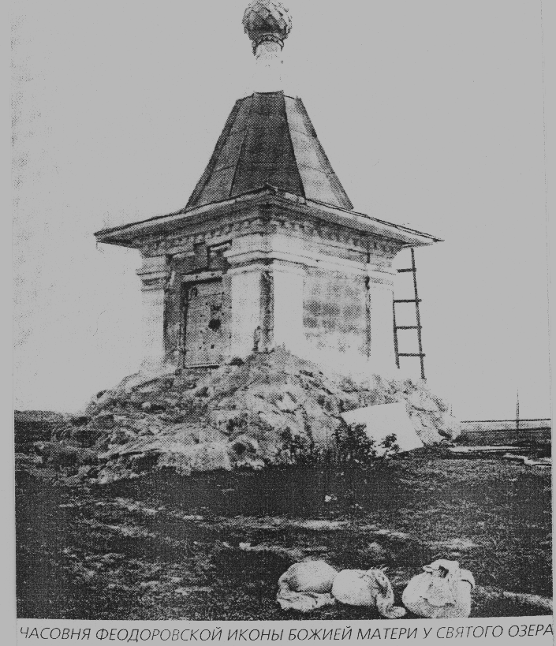
Приложение IX.



Приложение X.

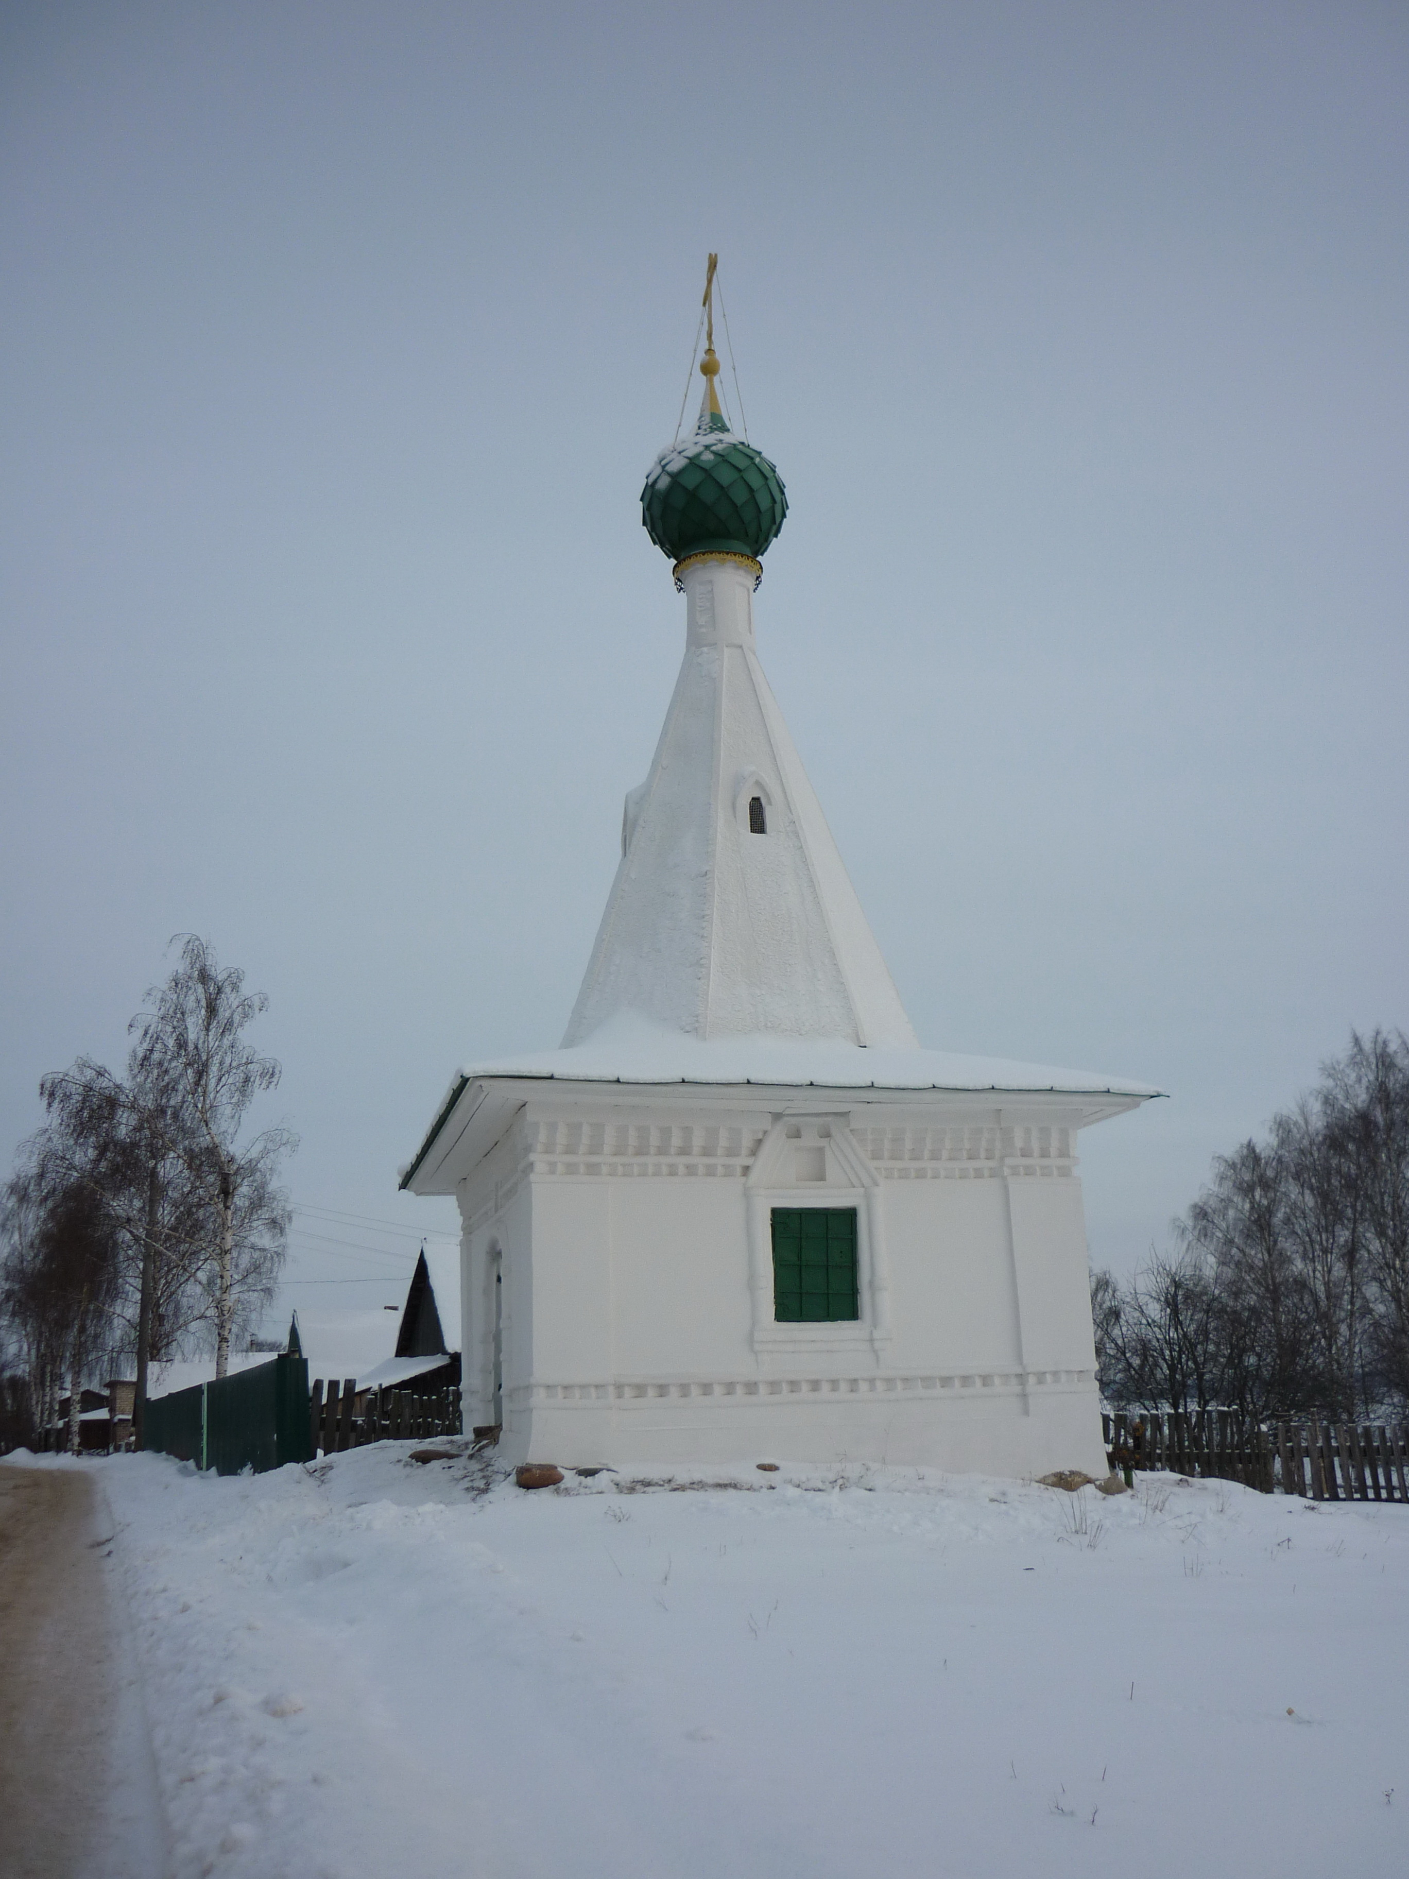
Приложение XI.

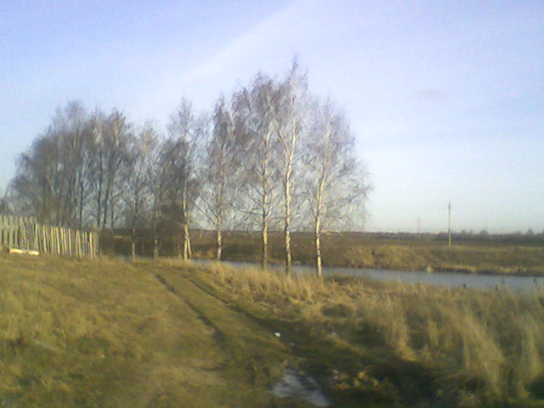
Приложение XII.
Описание предлагаемых растений для благоустройства территории Святого озера.

№ | Название растения | Общая характеристика | Уход
1. | Бархатцы тонколистные  «Лулу лимонный»  «Карина оранжевая» | Однолетние растения семейства сложноцветных.  Характерным признаком является резкий специфический запах. Листья перисто-рассеченные или перисто-раздельные, с маслянистыми желёзками. | Почва: любая садовая. Освещение: солнечное местоположение, но выносит и полутень. Полив: умеренный. Размножение: семенами.
2. | Берёза пушистая | Достигает в высоту до 20 м. Имеет прямой ствол, покрытый гладкой белой корой. Листья до 6 см. в диаметре, округлой или яйцевидной формы. | Почва: плодородная, нейтральная. Освещение: солнечное местоположение. Полив: обильный. Размножение: семенами.
3. | Дуб монгольский | Дерево семейства буковых. Представляет собой небольшое дерево с тёмно-зелёными блестящими листьями, достигающими 22 см. в длину. | Почва: рыхлая, с примесью дерна и перегноя. Освещение: растение теневыносливое. Полив: умеренный. Размножение: семенами, прививкой.
4. | Ель колючая | Хвойное вечнозелёное растение семейства сосновых, достигающее 30 м. в высоту, с прямым чешуйчатым стволом и очень острыми иглами зелёного, синевато-зелёного или серебристо-серого цвета. | Почва: глинистая, с хорошим дренажем. Освещение: предпочитает солнечные участки. Полив: умеренный. Размножение: семенами и прививкой.
5. | Рябина обыкновенная | Листопадное дерево или кустарник семейства розоцветных. Листья – непарноперистые, гладкие тёмно-зелёные. Мелкие цветки образуют щитковидные соцветия. Плод – ярко-красная шаровидная костянка, сладко-терпкая на вкус. | Почва: рыхлая, плодородная. Освещение: возможно небольшое затемнение. Полив: умеренный. Размножение: прививка.
6. | Спирея японская | Высота 90 см. , диаметр куста 1,2 метра. Густой ветвистый куст покрыт мелкими, заострёнными золотистыми листьями и розовыми цветками, собранными в щитковидные соцветия. | Почва: любая. Освещение: выносит полутень. Полив: умеренный. Размножение: черенками.
7. | Шиповник | Семейство розоцветных. Прямые стебли кустарника покрыты блестящими тёмно-зелёными листьями. Цветки чисто-розовые с лёгким ароматом. | Почва: плодородная. Освещение: лучше растет на открытых солнечных участках. Полив: по мере необходимости. Размножение: прививка.

Приложение XIV.

Таблица экономических расчетов бизнес – проекта по благоустройству территории Святого озера.

№  п/п | Название растений, материалов | Количество | Стоимость одной единицы | Сумма
1. | Бархатцы (2 – 3 сорта) | 10 пакетов | 12 рублей | 120 рублей
2. | Береза обыкновенная | 12 штук | 300 рублей | 3600 рублей
3. | Ель обыкновенная (или сосна) | 6 штук | 300 рублей | 1800 рублей
4. | Дуб черешчатый | 12 штук | 350 рублей | 4200 рублей
5. | Рябина обыкновенная (Арония) | 9 штук | 200 рублей | 1800 рублей
6. | Спирея японская (кустарник) | 8 штук | 80 рублей | 640 рублей
7. | Шиповник | 10 штук | 50 рублей | 500 рублей
8. | Ограда | 12, 5 м | 560 руб/м | 7000 рублей
9. | Скамья целая со спинкой | 5 штук | 730 рублей | 3650 рублей
10. | Щебень | 28 м³ | 700 руб/м³ | 19600 рублей
11 | Песок | 28 м³ | 180 руб/м³ | 3240 рублей
Итого |  |  |  | 46150 рублей

